1 / Représenter l’association Idrac alumni dans son pays
L’ambassadeur
- représente l’association et fait le lien avec les anciens, quelle que soit la marque de son école (ESAIL, IDRAC Business School, IEFT, IET, SUP’ DE COM)
- est identifié sur les sites internet Alumni : Idrac-network.com
- co-construit les actions et entretient un lien rapproché avec les salariées de l’association.
- est l’interlocuteur privilégié de la direction du réseau des écoles lors de ses déplacements à l’étranger

2/ Animer le réseau local
L’ambassadeur
- organise des manifestations (ex afterwork convivial) pour que les anciens résidant dans le pays se rencontrent, échangent et réseautent…
- peut aussi s’associer avec d’autres réseaux locaux pour faire grandir le réseau sur place
- peut animer une communauté linkedin ou facebook en lien avec l et enrichir les informations disponibles sur le site alumni

3/ Faire grandir le réseau sur une dimension internationale
L’ambassadeur pays
- est le relai sur place comme un interlocuteur privilégié, pour les alumni et étudiants « nouveaux arrivants » dans le pays pour les aider et les introduire dans le tissu local et faciliter leur intégration
- nous transmet toute information concernant d’autres diplômés dans le pays (ce qui nous permet souvent de retrouver des diplômés que nous avons perdus)

Comment avoir accès aux alumni présents dans votre pays ?
Connectez vous sur : idrac-network.com 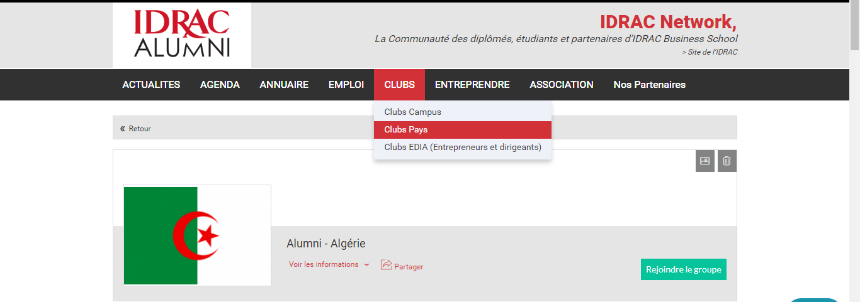
Votre contact pour toute question : laurence.lyonnet@ecoles-idrac.com

